« STORYTELLING »

Comment les grands projets d’infrastructure ferroviaire ont-ils désenclavé le territoire français ? Pour répondre à cette question, nous proposons une visualisation du territoire français sous l’angle des durées de transports en train sous plusieurs points de vue…

PLAN DU SITE

1. **Carte de l’accessibilité du territoire français depuis Paris**

* L’utilisateur filtre les durées (entre 1h et 2h, entre 2h et 3h…) et les années qu’il veut voir
* A réaliser en Radar Chart avec une carte de France en dessous.

**Exemple pour l’isochrone 2h**

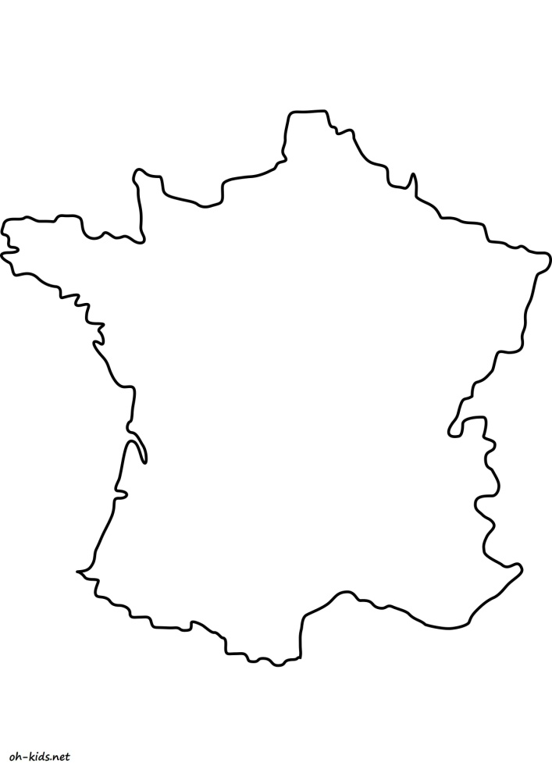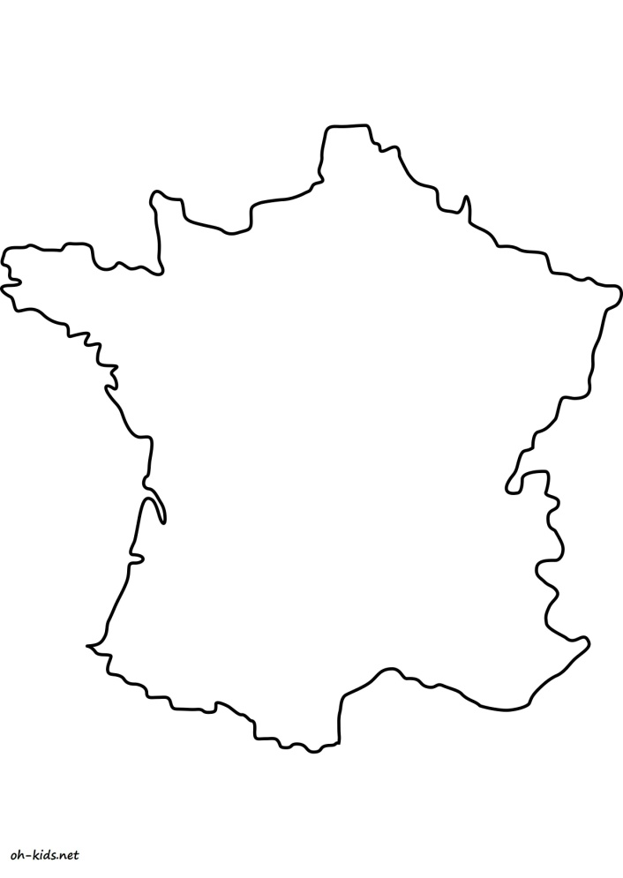

1960 1990

1. **Rapprochement du territoire vers Paris**

* L’utilisateur filtre les villes qu’il souhaite afficher, selon plusieurs catégories (les 5 plus grosses, les 10 plus grosses…)
* Cercles isochrones (de 1h à 5h, au-delà l’avion est privilégié au train) et positions des villes
* Il serait bien de voir l’historique des positions des villes selon les années que l’utilisateur a précédemment visualisées
* A réaliser en Radar Chart sans relier les points (sans contour)

2h

Lille

Lille

Lyon

3h

Lyon

4h

Toulouse

Toulouse

2008 2017

1. **Quels territoires sont les « gagnants » et les « perdants » des avancées d’infrastructure ferroviaire ? à quoi ressemblent ces territoires ?**

* Chronologie des événements marquants (ex : ouvertures et fermetures de lignes, de lignes TGV, à placer sous forme « d’hématome » sur la carte)
* Mettre en relation avec une Heatmap de densité démographique, d’activité économique…
* Utiliser un indice 100 pour montrer les évolutions relatives des différentes zones et souligner les gagnants et les perdants (ex : Brest grand perdant).
* Eventuellement, ouvrir le site avec un gros graphe sur lequel l’utilisateur visualise tout ce qu’il veut, avant de faire des focus à thème.
* Peut-être réaliser les approches I et II dans deux onglets différents, qui ciblent un public différent : « Je veux quitter Paris pour… » et « Je veux rejoindre Paris depuis… ».

PREMIERES REFLEXIONS TECHNIQUES

* Mot-clé : « Radar Chart ». Sous R (librairie « fmsb »), sous JavaScript, sous Python…
* Regarder les bibliothèques mentionnées dans les slides de la première séance.
* Il faut choisir entre des représentations graphiques calculées quand l’utilisateur filtre l’information, ou bien des clichés calculés en amont et stockés sur le site (a priori ça va être trop lourd pour cette option).

RESSOURCES

[www.chartjs.org/docs/latest/charts/radar.html](http://www.chartjs.org/docs/latest/charts/radar.html)

<https://www.lajauneetlarouge.com/article/la-carte-de-france-deformee-par-le-tgv#.WqLFAWrOXIU>